"Өсімдіктерді қорғау мақсатында, ауыл шаруашылығы дақылдарын өндеуге арналған гербицидтердің, биоагенттердің (энтомофагтардың) және биопрепараттардың құнын субсидиялау" мемлекеттік көрсетілетін қызмет регламентін бекіту туралы" Ақмола облысы әкімдігінің 2015 жылғы 2 қыркүйектегі № А-9/411 қаулысына өзгерістер енгізу туралы
Күшін жойған
Ақмола облысы әкімдігінің 2019 жылғы 10 қыркүйектегі № A-9/438 қаулысы. Ақмола облысының Әділет департаментінде 2019 жылғы 16 қыркүйекте № 7383 болып тіркелді. Күші жойылды - Ақмола облысы әкімдігінің 2020 жылғы 26 наурыздағы № А-4/156 қаулысымен.

Ескерту. Күші жойылды – Ақмола облысы әкімдігінің 26.03.2020 № А-4/156 (ресми жарияланған күнінен бастап қолданысқа енгізіледі) қаулысымен.

"Қазақстан Республикасындағы жергілікті мемлекеттік басқару және өзін-өзі басқару туралы" Қазақстан Республикасының 2001 жылғы 23 қаңтардағы, "Мемлекеттік көрсетілетін қызметтер туралы" 2013 жылғы 15 сәуірдегі Заңдарына сәйкес, Ақмола облысының әкімдігі ҚАУЛЫ ЕТЕДІ:
1. Ақмола облысы әкімдігінің "Өсімдіктерді қорғау мақсатында, ауыл шаруашылығы дақылдарын өндеуге арналған гербицидтердің, биоагенттердің (энтомофагтардың) және биопрепараттардың құнын субсидиялау" мемлекеттік көрсетілетін қызмет регламентін бекіту туралы" 2015 жылғы 2 қыркүйектегі № А-9/411 қаулысына (Нормативтік құқықтық актілерді мемлекеттік тіркеу тізілімінде № 4997 болып тіркелген, 2015 жылғы 13 қазанда "Әділет" ақпараттық-құқықтық жүйесінде жарияланған) келесі өзгерістер енгізілсін:

тақырыбы жаңа редакцияда жазылсын:
"Өсімдіктерді қорғау мақсатында, ауыл шаруашылығы дақылдарын өңдеуге арналған гербицидтердің, биоагенттердің (энтомофагтардың) және биопрепараттардың құнын субсидиялау" мемлекеттік көрсетілетін қызмет регламентін бекіту туралы";

1-тармақ жаңа редакцияда жазылсын:
"1. Қоса ұсынылып отырған "Өсімдіктерді қорғау мақсатында, ауыл шаруашылығы дақылдарын өңдеуге арналған гербицидтердің, биоагенттердің (энтомофагтардың) және биопрепараттардың құнын субсидиялау" мемлекеттік көрсетілетін қызмет регламенті бекітілсін.";
көрсетілген қаулымен бекітілген "Өсімдіктерді қорғау мақсатында, ауыл шаруашылығы дақылдарын өңдеуге арналған гербицидтердің, биоагенттердің (энтомофагтардың) және биопрепараттардың құнын субсидиялау" мемлекеттік көрсетілетін қызмет регламенті осы қаулының қосымшасына сәйкес жаңа редакцияда жазылсын.
2. Осы қаулы Ақмола облысының Әділет департаментінде мемлекеттік тіркелген күнінен бастап күшіне енеді және ресми жарияланған күнінен бастап қолданысқа енгізіледі.
Ақмола облысының әкімі | Е.Маржикпаев
Ақмола облысы әкімдігінің
2019 жылғы 10 қыркүйектегі
№ А-9/438 қаулысына
қосымша
Ақмола облысы әкімдігінің
2015 жылғы 2 қыркүйектегі
№ А-9/411 қаулысымен
бекітілген
"Өсімдіктерді қорғау мақсатында, ауыл шаруашылығы дақылдарын өңдеуге арналған гербицидтердің, биоагенттердің (энтомофагтардың) және биопрепараттардың құнын субсидиялау" мемлекеттiк көрсетілетін қызмет регламенті
1. Жалпы ережелер
1. "Өсімдіктерді қорғау мақсатында, ауыл шаруашылығы дақылдарын өңдеуге арналған гербицидтердің, биоагенттердің (энтомофагтардың) және биопрепараттардың құнын субсидиялау" мемлекеттік көрсетілетін қызметі (бұдан әрі – мемлекеттік көрсетілетін қызмет) "Ақмола облысының ауыл шаруашылығы басқармасы" мемлекеттік мекемесімен (бұдан әрі – көрсетілетін қызметті беруші) көрсетіледі.
Өтінімдерді (өтпелі өтінімдерді) қабылдау және мемлекеттік қызметті көрсету нәтижелерін беру "электрондық үкіметтің" www.egov.kz веб-порталы (бұдан әрі – портал) арқылы жүзеге асырылады.
2. Мемлекеттік қызметті көрсету нысаны: электрондық (толық автоматтандырылған).
3. Мемлекеттік қызметті көрсету нәтижесі – субсидияны аудару туралы хабарлама не Қазақстан Республикасы Ауыл шаруашылығы министрінің 2015 жылғы 8 маусымдағы № 15-1/522 бұйрығымен бекітілген "Өсiмдiктердi қорғау мақсатында ауыл шаруашылығы дақылдарын өңдеуге арналған гербицидтердiң, биоагенттердiң (энтомофагтардың) және биопрепараттардың құнын субсидиялау" (Нормативтік құқықтық актілерді мемлекеттік тіркеу тізілімінде № 11684 болып тіркелген) мемлекеттік көрсетілетін қызмет стандартының (бұдан әрі - Стандарт) 10-тармағында көзделген жағдайларда және негіздер бойынша мемлекеттік көрсетілетін қызметті ұсынудан уәжді бас тарту. Тиесілі субсидиялар:
1) ағымдағы жылы және (немесе) өткен жылдың 4 (төртінші) тоқсанында гербицидтерді, биоагенттерді (энтомофагтарды) және биопрепараттарды (бұдан әрі – ӨҚҚ) жеткізушіден сатып алынған ӨҚҚ-ға жұмсалған шығындарды өтеу үшін ауыл шаруашылығы тауарын өндірушілердің (бұдан әрі – ауылшартауарөндіруші) немесе ауыл шаруашылығы кооперативінің (бұдан әрі – ауылшаркооперативі);
2) ағымдағы жылы және (немесе) өткен жылдың 4 (төртінші) тоқсанында ауылшартауарөндірушілерге немесе ауылшаркооперативтеріне өткізілген ӨҚҚ құнын арзандату үшін отандық ӨҚҚ өндірушілердің шоттарына аударылады.
Мемлекеттік қызметті көрсету нәтижесін ұсыну нысаны: электрондық.
2. Мемлекеттік қызмет көрсету процесінде көрсетілетін қызметті берушінің құрылымдық бөлімшелерінің (қызметкерлерінің) әрекет ету тәртібін сипаттау
4. Мемлекеттік қызметті көрсету жөніндегі рәсімді (іс-қимылды) бастау үшін негіз көрсетілетін қызметті алушымен Стандарттың 9-тармағында көрсетілген құжаттарды ұсыну болып табылады.
5. Мемлекеттік қызмет көрсету процесінің құрамына кіретін әрбір рәсімнің (іс-қимылдың) мазмұны, оның орындалу ұзақтығы:
1) көрсетілетін қызметті берушінің жауапты орындаушысы өтінім немесе өтпелі өтінім тіркелген сәттен бастап тиісті хабарламаның электрондық цифрлық қолтаңбасын (бұдан әрі – ЭЦҚ) пайдалана отырып, оның қабылданғанын қол қою жолымен растайды – 1 жұмыс күні;
2) көрсетілетін қызметті берушінің бюджеттік қаржыландыру және мемлекеттік сатып алулар бөлімі субсидиялаудың ақпараттық жүйесінде субсидияларды төлеу үшін төлем тапсырмаларын қалыптастырады, оларды "Қазынашылық-Клиент" ақпараттық жүйесіне жүктейді – 2 жұмыс күні;
3) көрсетілетін қызметті берушінің жауапты орындаушысы мемлекеттік қызмет көрсетудің нәтижесі туралы хабарламаны электрондық құжат нысанында көрсетілетін қызметті алушының "жеке кабинетіне" жолдайды – 15 минут.
6. Келесі рәсімнің (іс-қимылдың) орындалуына негіз болатын мемлекеттік қызметті көрсету бойынша рәсімнің (іс-қимылдың) нәтижесі:
1) өтінімді тіркеу және өтінімді қабылдауды растау;
2) төлем тапсырмаларын қалыптастыру;
3) хабарламаны жолдау.
3. Мемлекеттік қызмет көрсету процесінде көрсетілетін қызметті берушінің құрылымдық бөлімшелерінің (қызметкерлерінің) өзара әрекет ету тәртібін сипаттау
7. Мемлекеттік қызмет көрсету процесіне қатысатын, көрсетілетін қызметті берушінің құрылымдық бөлімшелерінің (қызметкерлерінің) тізбесі:
1) көрсетілетін қызметті берушінің жауапты орындаушысы;
2) көрсетілетін қызметті берушінің бюджеттік қаржыландыру және мемлекеттік сатып алулар бөлімі.
8. Әрбір рәсімдердің (іс-қимылдардың) ұзақтығын көрсете отырып, құрылымдық бөлімшелердің (қызметкерлердің) арасындағы рәсімдердің (іс-қимылдардың) кезеңділігін сипаттау:
1) көрсетілетін қызметті берушінің жауапты орындаушысы өтінім немесе өтпелі өтінім тіркелген сәттен бастап тиісті хабарламаның ЭЦҚ пайдалана отырып, оның қабылданғанын қол қою жолымен растайды – 1 жұмыс күні;
2) көрсетілетін қызметті берушінің бюджеттік қаржыландыру және мемлекеттік сатып алулар бөлімі субсидиялаудың ақпараттық жүйесінде субсидияларды төлеу үшін төлем тапсырмаларын қалыптастырады, оларды "Қазынашылық-Клиент" ақпараттық жүйесіне жүктейді – 2 жұмыс күні;
3) көрсетілетін қызметті берушінің жауапты орындаушысы мемлекеттік қызмет көрсетудің нәтижесі туралы хабарламаны электрондық құжат нысанында көрсетілетін қызметті алушының "жеке кабинетіне" жолдайды – 15 минут.
4. Мемлекеттік қызметті көрсету процесінде ақпараттық жүйелерді пайдалану тәртібінің сипаттамасы
9. Мемлекеттік қызметті портал арқылы көрсеткен кезінде көрсетілетін қызметті беруші мен көрсетілетін қызметті алушының рәсімдерінің (іс-қимылдарының) кезеңділігін және жүгіну тәртібін сипаттау:
көрсетілетін қызметті алушы порталға ЭЦҚ куәландырылған электрондық құжат нысанында Стандарттың 3-қосымшасына сәйкес нысан бойынша толық құны бойынша сатып алынған ӨҚҚ үшін субсидиялар алуға өтінімді немесе Стандарттың 4-қосымшасына сәйкес нысан бойынша ӨҚҚ-ны отандық ӨҚҚ өндірушіден арзандатылған құны бойынша сатып алған кезде тиесілі субсидияларды төлеу туралы өтпелі өтінімді ұсынады.
Көрсетілетін қызметті алушы порталда жеке сәйкестендіру нөмірі (бұдан әрі – ЖСН) және бизнес-сәйкестендіру нөмірі (бұдан әрі – БСН), сондай-ақ пароль арқылы тіркеуді жүзеге асырады (порталда тіркелмеген көрсетілетін қызметті алушылар үшін жүзеге асырылады);
1-процесс – мемлекеттік қызметті алу үшін көрсетілетін қызметті алушының порталда ЖСН/БСН және паролін енгізу процесі (авторизация процесі);
1-шарт – порталда ЖСН/БСН және пароль арқылы тіркелген көрсетілетін қызметті алушы туралы деректердің түпнұсқалылығын тексеру;
2-процесс – көрсетілетін қызметті алушының деректерінде бұзушылықтардың бар болуына байланысты порталмен авторизациялаудан бас тарту туралы хабарламаны қалыптастыру;
3-процесс – көрсетілетін қызметті алушының осы регламентте көрсетілген қызметті таңдап алуы, қызмет көрсету үшін сауал түрін экранға шығару және құрылымдық пен форматтық талаптарын ескере отырып, сауал түріне электрондық түрдегі Стандарттың 9-тармағында көрсетілген құжаттарды бекітумен көрсетілетін қызметті алушының үлгілерді толтыруы (деректерді енгізу), сондай-ақ сауалды куәландыру (қол қою) үшін көрсетілетін қызметті алушының ЭЦҚ тіркеу куәлігін таңдап алуы;
2-шарт – порталда ЭЦҚ тіркеу куәлігінің қолданыс мерзімін және қайта шақыртып алынған (жойылған) тіркеу куәліктерінің тізімінде жоқ екендігін, сондай-ақ сәйкестендіру деректерінің (сауалда көрсетілген ЖСН/БСН және ЭЦҚ тіркеу куәлігінде көрсетілген ЖСН/БСН арасында) сәйкестігін тексеру;
4-процесс – көрсетілетін қызметті алушының ЭЦҚ түпнұсқалығының расталмауына байланысты сұратып отырған қызметтен бас тарту туралы хабарлама қалыптастыру;
5-процесс – көрсетілетін қызметті берушімен сауалды өңдеу үшін автоматтандырылған жұмыс орнында өңірлік "электрондық үкімет" шлюзі арқылы ЭЦҚ куәландырылған (қойылған) (көрсетілетін қызметті алушының сауалы) электрондық құжатын "электрондық үкімет" шлюзі арқылы жолдау;
6-процесс – осы регламенттің 5-тармағында қарастырылған көрсетілетін қызметті берушінің рәсімдері (іс -қимылдары);
7-процесс – көрсетілетін қызметті алушымен мемлекеттік қызметті көрсету нәтижесін алу.
Портал арқылы мемлекеттік қызмет көрсетуге қатысатын ақпараттық жүйелердің функционалдық өзара әрекет етуінің диаграммасы осы регламенттің 1-қосымшасында көрсетілген.
Мемлекеттік қызметті көрсету процесінде көрсетілетін қызметті берушінің құрылымдық бөлімшелерінің (қызметкерлерінің) өзара әрекетінің, рәсімдер (іс-қимылдар) кезенділігінің толық сипаттамасы, сондай-ақ мемлекеттік қызмет көрсету процесінде ақпараттық жүйелерді пайдалану тәртібін сипаттау осы регламенттің 2-қосымшасына сәйкес мемлекеттік қызмет көрсетудің бизнес-процестерінің анықтамалығында көрсетілген.
"Өсімдіктерді қорғау мақсатында,
ауыл шаруашылығы
дақылдарын өңдеуге арналған
гербицидтердің, биоагенттердің
(энтомофагтардың) және
биопрепараттардың құнын
субсидиялау" мемлекеттік
көрсетілетін қызмет
регламентіне 1-қосымша
Портал арқылы мемлекеттік қызмет көрсетуге қатысатын ақпараттық жүйелердің функционалдық өзара әрекет етуінің диаграммасы

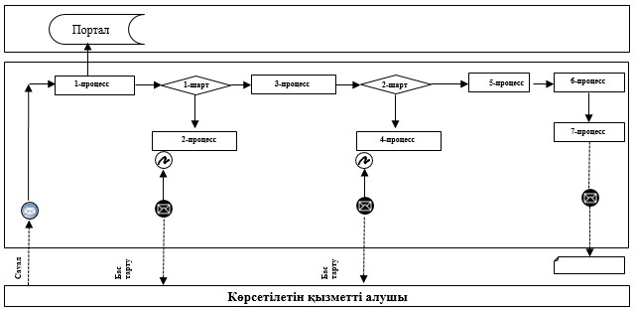

Аббревиатураның мағынасы:
Портал – "электрондық үкімет" веб-порталы: www.egov.kz.
"Өсімдіктерді қорғау мақсатында,
ауыл шаруашылығы
дақылдарын өңдеуге арналған
гербицидтердің, биоагенттердің
(энтомофагтардың) және
биопрепараттардың құнын
субсидиялау" мемлекеттік
көрсетілетін қызмет
регламентіне 2- қосымша
"Өсімдіктерді қорғау мақсатында, ауыл шаруашылығы дақылдарын өңдеуге арналған гербицидтердің, биоагенттердің (энтомофагтардың) және биопрепараттардың құнын субсидиялау" мемлекеттік қызмет көрсетудің бизнес-процестерінің анықтамалығы

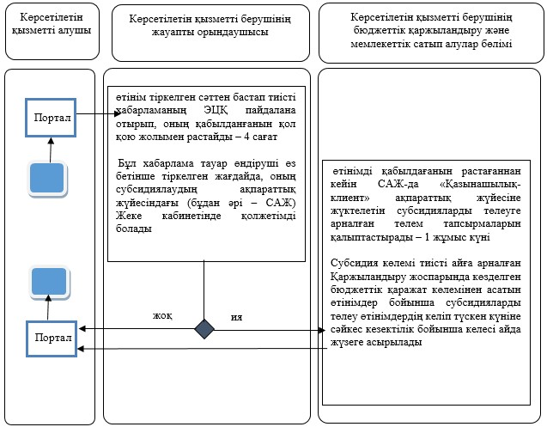

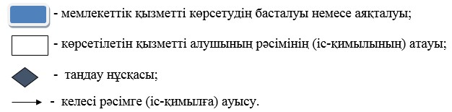

© 2012. Қазақстан Республикасы Әділет министрлігінің «Қазақстан Республикасының Заңнама және құқықтық ақпарат институты» ШЖҚ РМК

